業務委託仕様書
京都市子ども若者はぐくみ局こどもみらい館総務課
（担当 硲 254-5001）
１ 委託業務名
こどもみらい館授乳室 壁紙貼替業務委託

２ 委託期間
契約締結日から令和８年３月３１日まで

３ 委託する業務
本件は以下の業務を行うものである。
・現在授乳室で使用している壁紙をはがし、新たな壁紙（不燃材）を貼ること。
・室内の洗面台については作業前に一時撤去しクロス仕上げ後に再取付すること？
・現在使用している壁紙については受託者の責任において適正に廃棄物処理を行うこと。
・壁紙のデザインを複数事前に提示すること。
（参考）授乳室仕様
面積 8.56㎡
壁面積（H×W）
南面 2.4m×3m
北面 2.4m×3m うち引き戸を除く
東面 2.4m×2.8m
西側 2.4m×2.8m うちPS開き戸を除く
壁面下地
南面・東面…モルタル＋鉄筋コンクリート
北面・西面…強化石膏ボード２枚重ね貼り＋軽量鉄骨
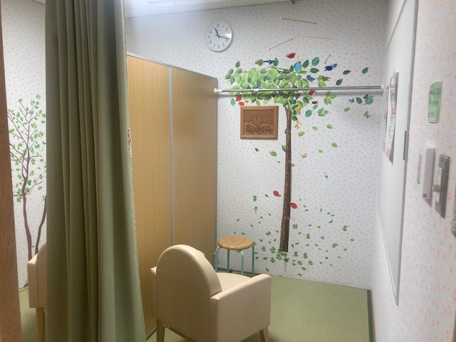

４ 業務完了期日等
- 令和８年３月３１日までに業務を履行すること。作業日程等については当施設と調整を行うこと。
- 納入にあたっては次のものを提出すること。
業務完了届 １部
業務報告書 １部

５ その他
- 本仕様書の内容に疑義が生じた場合は、本市担当者と協議すること。
- 本業務委託に関わる委託料は、業務完了後一括で支払う。
- 見積書提出期限は令和７年４月２１日までとする。

